

**"Туристік ақпарат, оның ішінде туристік әлеует, туризм объектілері және туристік қызметті жүзеге асыратын тұлғалар туралы туритстік ақпарат беру" мемлекеттік кәрсетілетін қызмет регламентін бекіту туралы**

***Күшін жойған***

Солтүстік Қазақстан облысы әкімдігінің 2014 жылғы 9 маусымдағы N 169 қаулысы. Солтүстік Қазақстан облысының Әділет департаментінде 2014 жылғы 10 шілдеде N 2849 болып тіркелді. Күші жойылды – Солтүстік Қазақстан облысы әкімдігінің 2015 жылғы 20 тамыздағы N 309 қаулысымен

      Ескерту. Күші жойылды – Солтүстік Қазақстан облысы әкімдігінің 20.08.2015 N 309 қаулысымен (қол қойылған күнінен бастап қолданысқа енгізіледі).  
      "Мемлекеттік көрсетілетін қызметтер туралы" Қазақстан Республикасының 2013 жылғы 15 сәуірдегі Заңының 16-бабының 3-тармағына сәйкес Солтүстік Қазақстан облысының әкімдігі **ҚАУЛЫ ЕТЕДІ:**  
      1. Қоса беріліп отырған "Туристік ақпарат, оның ішінде туристік әлеует, туризм объектілері және туристік қызметті жүзеге асыратын тұлғалар туралы туристік ақпарат беру" мемлекеттік көрсетілетін қызмет регламенті бекітілсін.  
      2. Осы қаулының орындалуын бақылау облыс әкімінің жетекшілік ететін орынбасарына жүктелсін.  
      3. Осы қаулы алғашқы ресми жарияланған күнінен кейін күнтізбелік он күн өткен соң қолданысқа енгізіледі.

|  |  |
| --- | --- |
| *Солтүстік Қазақстан облысының* *әкімі* | *Е. Султанов* |

|  |  |
| --- | --- |
|  | Солтүстік Қазақстан облысы әкімдігінің 2014 жылғы 09 маусымдағы № 169 қаулысымен бекітілген |

**"Туристік ақпарат, оның ішінде туристік әлеует, туризм объектілері және туристік қызметті жүзеге асыратын тұлғалар туралы туритстік ақпарат беру" мемлекеттік көрсетілетін қызмет регламенті**  
**1. Жалпы ережелер**

      1. "Туристік ақпарат, оның ішінде туристік әлеует, туризм объектілері және туристік қызметті жүзеге асыратын тұлғалар туралы туристік ақпарат беру" мемлекеттік көрсетілетін қызметін 1-қосымшаға сәйкес жергілікті атқарушы орган (бұдан әрі – көрсетілетін қызметті беруші) көрсетеді.  
      2. Мемлекеттік қызмет көрсету нысаны: қағаз жүзінде.  
      3. Мемлекеттік қызмет көрсету нәтижесі – туристік ақпарат, оның ішінде туристік әлеует, туризм объектілері және туристік қызметті жүзеге асыратын тұлғалар туралы туристік ақпарат беру.  
      Мемлекеттік қызмет көрсетудің нәтижесін беру нысаны: қағаз жүзінде.

**2. Мемлекеттік қызмет көрсету үдерісінде көрсетілетін қызметті берушінің құрылымдық бөлімшелерінің (қызметкерлерінің)**  
**іс-әрекеттері тәртібінің сипаттамасы**

      4. "Туризм саласындағы көрсететін мемлекеттік қызметтердің стандарттарын бекіту туралы" Қазақстан Республикасы Үкіметінің 2014 жылғы 5 наурыздағы № 192 қаулысымен бекітілген "Туристік ақпарат, оның ішінде туристік әлеует, туризм объектілері және туристік қызметті жүзеге асыратын тұлғалар туралы туристік ақпарат беру" мемлекеттік көрсетілетін қызмет стандартына қосымшаға сәйкес нысан бойынша көрсетілетін қызметті алушының өтінішінің болуы мемлекеттік қызметті көрсету бойынша рәсімнің (іс-әрекеттің) басталуына негіз болып табылады.  
      5. Мемлекеттік қызмет көрсету үдерісінің құрамына кіретін әрбір рәсімнің (іс-әрекеттің) мазмұны, оның орындалу ұзақтығы:  
      1) көрсетілетін қызметті берушінің кеңсе маманы өтінішті қабылдайды, оны тіркеуді жүзеге асырып, қабылданған күнін, құжаттар топтамасын қабылдап алған тұлғаның тегі мен аты-жөнін көрсете отырып, көрсетілетін қызметті алушыға талон береді (10 минут);  
      2) көрсетілетін қызметті берушінің кеңсе маманы өтінішті бұрыштама қою үшін көрсетілетін қызметті берушінің басшысына береді (15 минут);  
      3) көрсетілетін қызметті берушінің басшысы тиісті бұрыштаманы қойып, материалдарды осы мемлекеттік қызметті көрсету жөніндегі жұмысты ұйымдастыру лауазымдық міндетіне кіретін көрсетілетін қызметті берушінің маманына (бұдан әрі - көрсетілетін қызметті берушінің жауапты маманы) жолдайды (2 сағат);  
      4) көрсетілетін қызметті берушінің жауапты маманы мемлекеттік қызметті көрсету нәтижесінің жобасын әзірлейді (3 жұмыс күні);  
      5) көрсетілетін қызметті берушінің жауапты маманы мемлекеттік қызметті көрсету нәтижесінің жобасын көрсетілетін қызметті берушінің басшысына қол қоюға жібереді (10 минут);  
      6) көрсетілетін қызметті берушінің басшысы мемлекеттік қызметті көрсету нәтижесінің жобасына қол қойып, мемлекеттік қызметті көрсету нәтижесінің жобасын көрсетілетін қызметті берушінің кеңсе маманына жібереді (1 жұмыс күн);  
      7) көрсетілетін қызметті берушінің кеңсе маманы мемлекеттік қызметті көрсету нәтижесінің жобасын көрсетілетін қызметті алушыға береді (10 минут).  
      6. Келесі рәсімдерді (іс-әрекетті) орындауды бастау үшін негіз болатын мемлекеттік қызметті көрсету бойынша рәсімнің (іс-әрекеттің) нәтижесі:  
      1) қабылданған күнін, өтінішті қабылдап алған тұлғаның тегі мен аты-жөнін көрсете отырып, көрсетілетін қызметті алушыға талон беру;  
      2) көрсетілетін қызметті берушінің басшысына өтінішті беру;  
      3) көрсетілетін қызметті берушінің басшысының бұрыштамасы және көрсетілетін қызметті берушінің жауапты маманына жолдау;  
      4) мемлекеттік қызметті көрсету нәтижесінің жобасы;  
      5) мемлекеттік қызметті көрсету нәтижесінің жобасын көрсетілетін қызметті берушінің басшысына қол қоюға жіберу;  
      6) мемлекеттік қызметті көрсету нәтижесінің жобасына қол қою және оны көрсетілетін қызметті берушінің кеңсе маманына жіберу;  
      7) көрсетілетін қызметті алушының мемлекеттік қызметті көрсету нәтижесінің жобасын алуы.

**3. Мемлекеттік қызмет көрсету үдерісінде көрсетілетін қызметті берушінің құрылымдық бөлімшелерінің (қызметкерлерінің) өзара іс-әрекеті тәртібінің сипаттамасы**

      7. Мемлекеттік қызметті көрсету үдерісіне тартылған көрсетілетін қызметті берушінің құрылымдық бөлімшелерінің (қызметкерлерінің) тізбесі:  
      1) көрсетілетін қызметті берушінің басшысы;  
      2) көрсетілетін қызметті берушінің жауапты маманы;  
      3) көрсетілетін қызметті берушінің кеңсе маманы.  
      8. Әрбір рәсімнің (іс-әрекеттің) ұзақтығын көрсете отырып, құрылымдық бөлімшелер (қызметкерлер) арасындағы рәсімнің (іс-әрекеттің) реттілігін сипаттау:  
      1) кеңсе маманы өтінішті қабылдауды және көрсетілетін қызметті алушыға қабылданған күнін, өтінішті қабылдап алған тұлғаның тегі мен аты-жөнін көрсете отырып, тіркелгендігі туралы талон беруді жүзеге асырған соң (10 минут), құжаттар топтамасын бұрыштама қою үшін көрсетілетін қызметті берушінің басшысына береді (15 минут);  
      2) көрсетілетін қызметті берушінің басшысы тиісті бұрыштаманы қойып, материалдарды осы мемлекеттік қызметті көрсету жөніндегі жұмысты ұйымдастыру лауазымдық міндетіне кіретін көрсетілетін қызметті берушінің маманына (бұдан әрі - көрсетілетін қызметті берушінің жауапты маманы) жолдайды (2 сағат);  
      3) көрсетілетін қызметті берушінің жауапты маманы өтінішпен танысқан соң мемлекеттік қызметті көрсету нәтижесінің жобасын әзірлейді (3 жұмыс күні) және мемлекеттік қызметті көрсету нәтижесінің жобасын көрсетілетін қызметті берушінің басшысына қол қоюға жібереді (10 минут);  
      4) көрсетілетін қызметті берушінің басшысы мемлекеттік қызметті көрсету нәтижесінің жобасына қол қойып, мемлекеттік қызметті көрсету нәтижесінің жобасын көрсетілетін қызметті берушінің кеңсе маманына жібереді (1 жұмыс күні);  
      5) көрсетілетін қызметті берушінің кеңсе маманы мемлекеттік қызметті көрсету нәтижесінің жобасын көрсетілетін қызметті алушыға береді (10 минут).  
      9. Мемлекеттік қызмет көрсетудің бизнес-үдерістерінің анықтамалығы осы регламентке 2-қосымшада келтірілген.

|  |  |
| --- | --- |
|  | "Туристік ақпарат, оның ішінде туристік әлеует, туризм объектілері және туристік қызметті жүзеге асыратын тұлғалар туралы туристік ақпарат беру" мемлекеттік көрсетілетін қызмет регламентіне 1-қосымша |

|  |  |  |  |
| --- | --- | --- | --- |
| № | Облыстың жергілікті атқарушы органы | Жұмыс тәртібі | Мекенжайы |
| 1 | 2 | 3 | 4 |
| 1 | "Солтүстік Қазақстан облысының кәсіпкерлік және туризм басқармасы" мемлекеттік мекемесі | Қазақстан Республикасының еңбек заңнамасына сәйкес жексенбі және мереке күндерін қоспағанда, дүйсенбіден жұмаға дейін сағат 9:00-ден 18:30-ға дейін, үзіліс сағат 13:00-ден 14:30-ға дейін | Солтүстік Қазақстан облысы, Петропавл қаласы, Қазақстан Конститутциясы көшесі 58, 5-ші қабат, 517 кабинет |

|  |  |
| --- | --- |
|  | "Туристік ақпарат, оның ішінде туристік әлеует, туризм объектілері және туристік қызметті жүзеге асыратын тұлғалар туралы туристік ақпарат беру" мемлекеттік көрсетілетін қызмет регламентіне 2-қосымша |

**Мемлекеттік қызмет көрсетудің бизнес-үдерістерінің анықтамалығы "Туристік ақпарат, оның ішінде туристік әлеует, туризм объектілері және туристік қызметті жүзеге асыратын тұлғалар туралы туристік ақпарат беру"**

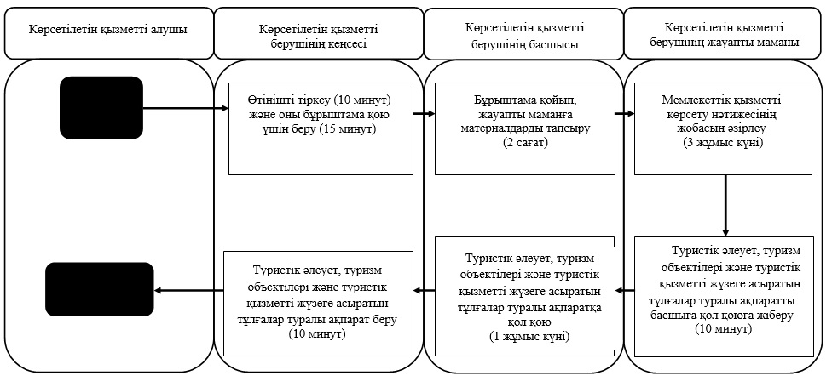

© 2012. Қазақстан Республикасы Әділет министрлігінің «Қазақстан Республикасының Заңнама және құқықтық ақпарат институты» ШЖҚ РМК